RP1-Evaluatie-3 THERMOSTAAT

Opdracht:

- Meet de temperatuur met DS18B20.
- Toon de gemeten temperatuur op een OLED-scherm.
- Stel de gewenste temperatuur in met een potentiometer (optioneel met drukknoppen en/of een UI).
- Toon de gewenste temperatuur op het OLED -scherm.
- Voorzie 1 (toggle) of 2 (on/off) drukknoppen om het regelsysteem aan/uit te schakelen.
- Toon de status van het regelsysteem (aan/uit) op het OLED -scherm.
- Stuur de verwarming via een relaismodule.
- Toon de staat van de relaismodule/verwarming (aan/uit) op het OLED -scherm
- Probeer enkel naar het OLED -scherm te schrijven indien er iets veranderd om flikkeringen te voorkomen.
- U mag ook een user-interface in node-red of tkinter toevoegen als optie.
- Voorzie een hysteresis van +/- 0.5 of 1 graad om te vaak schakelen te voorkomen.

INZENDEN:

Stuur ten laatste op 15/1/2023 een gezipte folder met naam >> jouwvoornaam_achternaam_rp1_3 naar wim.verlinden@cvofocus.be via www.wetransfer.com met inhoud :

- programma
- schema
- een word document met omschrijving opgave en een bespreking
- een kort filmpje dat de goede werking aantoont

ONLINE DEMONSTREREN:

Op 19-01-2023 geef je een live-demo of laat je je filmpje zien en geef je een woordje uitleg!
We beginnen die dag om 18h en voorzien 10 min / cursist.

Korte omschrijving:

Features
- Huidige temperatuur wordt bepaald met een Ds18x20.
- Temperatuur regeling met Potentionmeter.
- Temperatuur regeling met rotary encoder.
- Aan/af schakelaar
- Temperatuur regeling met drukknoppen.
- OSD die volgende gegevens weergeeft:
  - Aan/af toestand van de verwarming.
  - Huidige temperatuur
  - Doel temperatuur
  - Aan/af toestand van de “brander” (relais).
  - IP adres van de ESP32.
- Relais die de brander simuleert.
- rest API met volgende features:
  - Instellen temperatuur.
  - Uitlezen toestand verwarming:
    - Aan/af toestand van de verwarming.
    - Huidige temperatuur
    - Doel temperatuur
    - Aan/af toestand van de “brander” (relais).
- Nodered gui met volgende features:
  - instellen temperatuur met:
    - slider
    - drukknoppen
  - Uitlezen toestand verwarming:
    - Aan/af toestand van de verwarming.
    - Huidige temperatuur
    - Doel temperatuur
    - Aan/af toestand van de “brander” (relais).

Installatie

Virtual machine
Importeer de virtuele machine in virtualbox.
Username: root
password: raspberry
Na het opstarten toont de console het IP adres.
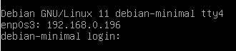

Nodered
De ESP32 is ingesteld om een IP adres te ontvangen via DHCP.
Omdat dit IP adres op elk netwerk anders is moeten de restcalls in node-red aangepast worden.
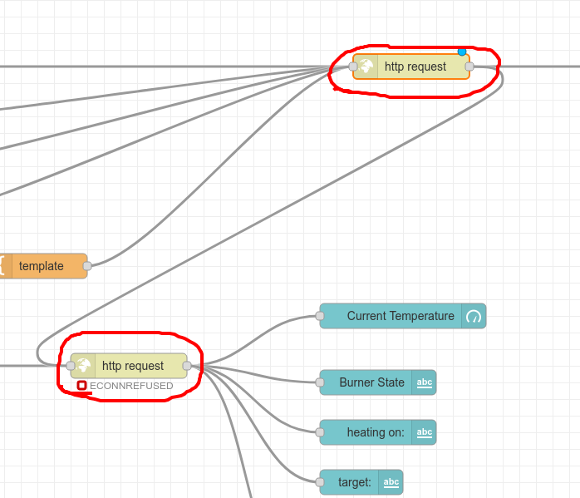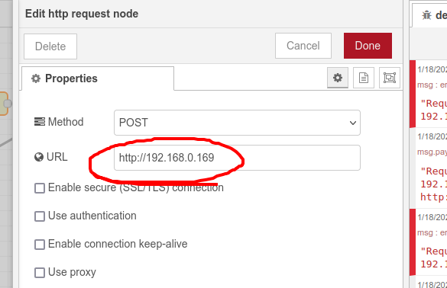

python
De ESP32 heeft wifi settings nodig voor de webservices.
Verander de volgende instellingen in main.py :
- password
- network

Programma code.
Het programma is opgebouwd met layers.
- Hardware Layer: hardware_driver
- Service Layer: hardware_service, network_service
- Controller: controller
- Model: heating_system

De hardware layer
De hardware layer verzorgt de communicatie met de hardware componenten zoals:
- potmeter.
- temperatuur sensor.
- Knoppen.
- OSD.
- Relais.
- rotary encoder.

Hardware service layer
De hardware service layer heeft als taak de hardware te initialiseren. Ze geeft en beperkt toegang tot hardware layer.
Een voorbeeld hiervan is de input method. Deze method groepeert alle hardware input in 1 method en schrijft indien nodig deze weg via de controller in het model.
De hardware layer bevat enkel logica die betrekking heeft tot de hardware.

Network service layer

De network service layer heeft als taak het netwerk te initialiseren en te luisteren en antwoorden op HTTP requests.
Ze luistert standaard op poort 80.
Er is enkel HTTP GET en HTTP POST beschikbaar.

HTTP GET
HTTP POST antwoord met een json met volgende layout:
{
• "target":25,
• "temp":21.1,
• "burner":false,
• "heating_on":false
}

HTTP POST
HTTP POST ondersteund volgende functies:

Aan/uit schakelen
{"toggle_on_off":"true"}

temperatuur 1 graad verhogen/verlagen
{"target_temp":"up"}
{"target_temp":"down"}

temperatuur instellen naar een vaste waarde
{"target_temp":25}

return
HTTP POST antwoord altijd met de huidige toestand van de verwarming:
{
• "target":25,
• "temp":21.1,
• "burner":false,
• "heating_on":false
}

Controller
Hij valideert alle informatie die naar het model wordt geschreven en zorgt dat de informatie die aan de gebruiker wordt gepresenteerd het juiste formaat heeft.

Model
Het model bevat de “state” van de verwarming en bevat de business logica.

Schemas

Flowchart
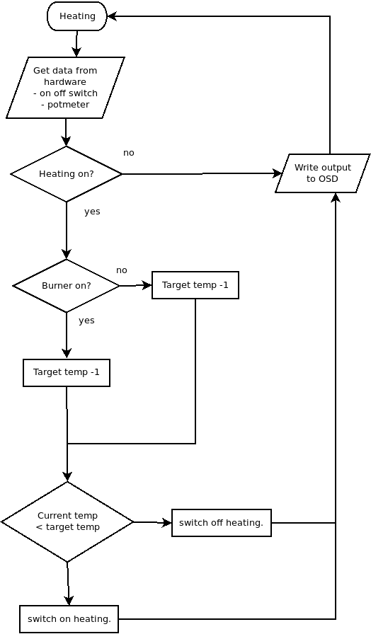

Message flow
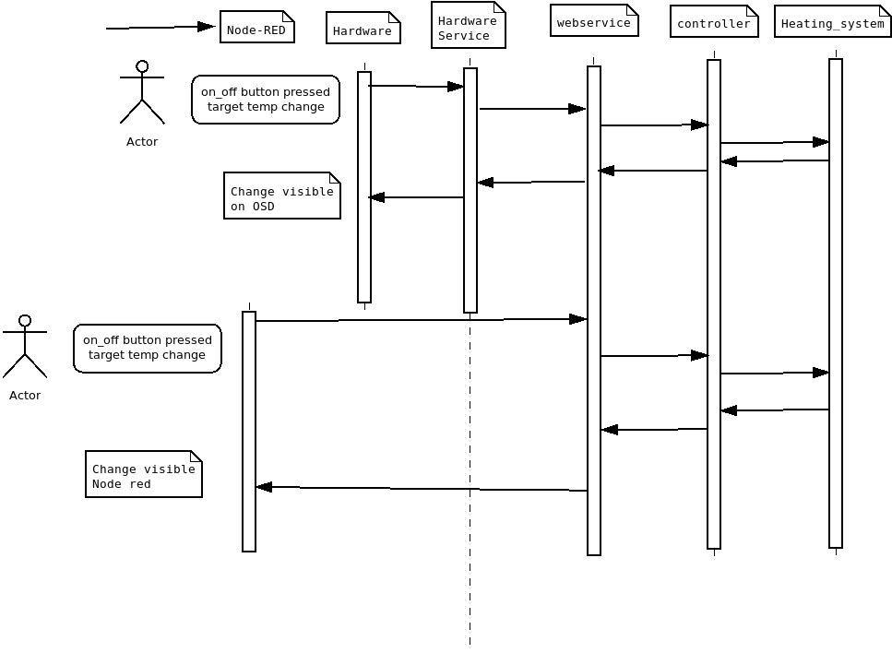

Klasse diagramma

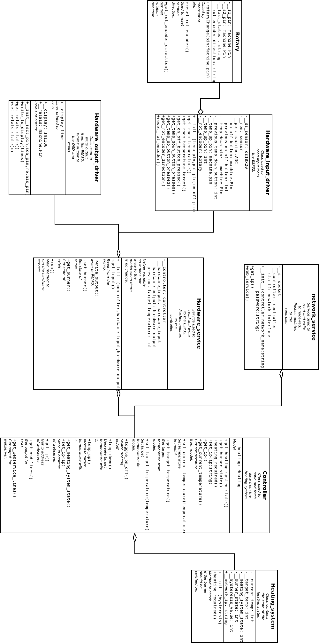

Elektrisch schema
